Vi skal på tur i små 30 timer.

Det bliver en tur, hvor vi går fra hytten lørdag kl. 9 og forventer at være ved hytten igen søndag kl. 12.

Gåturen er en overraskelse, men vi skal lave frokost undervejs, og der vil være forskellige opgaver på gåturen.

Det bliver en stille og rolig gåtur, for det er lige meget om vi kommer til overnatningssted kl. 16 eller 17. Et billede, der indeholder tegneserie, Animation, skærmbillede, kunst

Indhold genereret af kunstig intelligens kan være forkert.

Vi regner med at det bliver omkring 10-15 km lørdag og 5 km søndag.

Planen er at i selv skal bære noget af jeres oppakning + der vil fordeles lidt fælles grej til vores madlavninger. Men det kommer der mere om senere.

Når vi kommer til overnatningssted, vil vi hygge med aftensmad og bål.

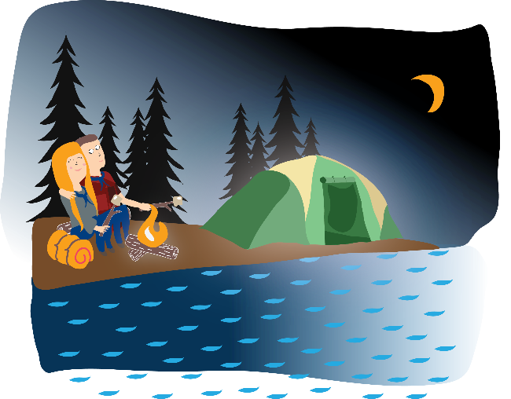

Turen vil koste kr. 150.- og tilmelding findes her [Juniortur | Medlemsservice](https://medlem.dds.dk/event/id/60112/register).

Skynd dig at blive tilmeldt, det bliver så godt.